CREACION Y ALOJAMIENTO DE WEBS

LENGUAJE HTML

Introducción.

El lenguaje HTML fue el primero que se utilizó para la creación de webs. Actualmente se sigue utilizando, con otros lenguajes que han surgido con la evolución de la web, la creación de páginas dinámicas, enlace con bases de datos, etc.

Normalmente, para realizar una web no se utiliza el HTML puro y duro, no es necesario teclear los comandos como vamos a realizar en estas prácticas, pero conocerlo mínimamente permite entender fácilmente el funcionamiento de los editores de web más utilizados, e incluso “reparar” webs modificando directamente su “código”.

Abre una página cualquiera en el explorador, y en “ver”, pulsa en “ver código fuente”. Ese es el lenguaje HTML.

¿Qué es HTML?
La palabra HTML significa Hyper Text Markup Language, "lenguaje de marcas de hipertexto". Tiene la función de crear elementos visibles en las páginas web (Salvo animaciones).

Estructura básica de una página HTML
Una página HTML está básicamente creada por marcas o instrucciones, encerrados entre los signos "<" y ">" que representan el tipo de objeto que el navegador web va a mostrar en la página. La síntaxis de toda instruccion HTML es la misma:
Para iniciar: <instruccion>, Para acabar: </instruccion>
Teniendo en cuenta esto, lo siguiente es el código de una página HTML basica.
<html>
<head>
</head>
<body>
Aquí escribiremos el contenido de nuestra página
</body>
</html>
Veamos qué es cada cosa
- <html> Esta instrucción indica al navegador (Explorer, Firefox, etc) el inicio de un documento HTML.
- <head> Indica el inicio de la cabecera del documento.
- </head> Indica el fin de la cabecera.
- <body> Indica el comienzo del cuerpo de la página.
- Lo que se escribe entre <body> y </body> es lo que se visualizará en el navegador.
- </body> Podemos notar, que como es una marca de cierre (inicia con "</"), indica al navegador el fin de la sección visible.
- </html> Esta es la última marca que se encuentra en cualquier documento HTML. Indica al navegador el fin de este.
Para guardar una página HTML, solo escribe el código en bloc de notas, seleccionas 'guardar', y escribes el nombre de la página, seguido de la extensión ".html" o “htm”.
Organización del trabajo
Cuando comenzamos a realizar una página web, es imprescindible crear una estructura de carpetas donde alojar las páginas, imágenes, archivos, etc, que se vayan a mostrar en la página.
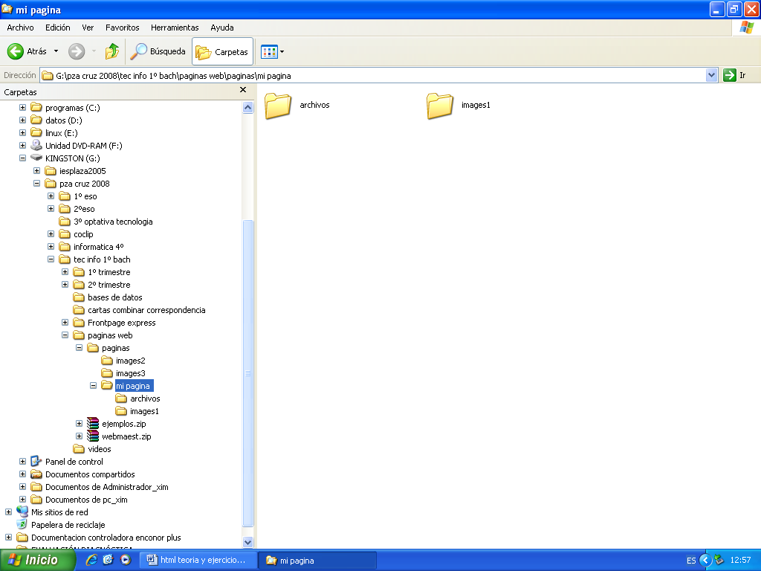
En la imagen puedes ver una estructura, donde tenemos creada una carpeta llamada “mi página”, dentro de la cual hay dos carpetas, una para “archivos” y otra para imágenes (images1). Ello permite clasificar los muchos elementos que pueden componer nuestra web y encontrarlos y “rutearlos” más fácilmente.
Direcciones absolutas y direcciones relativas
Al igual que en Writer, en una página web podemos crear enlaces a otras páginas, enlaces a archivos, a direcciones de internet, etc. En esos enlaces tendremos que indicar la “dirección o ruta” a la que tiene que ir nuestro navegador para mostrar la página indicada. Esta dirección puede ser absoluta (por ejemplo, http://www.google.es) o relativa a la dirección donde está la página actual.
En las direcciones relativas, si la página a la que queremos ir está en la misma carpeta que la página en la que estamos, basta con poner el nombre de la página a la que queremos ir.
Por ejemplo, si estamos en la página web “hola” que está en la carpeta “mi pagina”, y queremos hacer un enlace a la página “adios”, que está en la misma carpeta, la ruta a colocar sería tan sólo el nombre de la página “adios”.
<a href= “adios”>
Pero si estamos en la página web “hola”, y queremos hacer un enlace a la página “amigos” que está en la carpeta “archivos” que como vemos en la imagen anterior, cuelga de la carpeta “mi pagina”, entonces tendremos que poner:
<a href = “/archivos/amigos”>
El símbolo / indica que tenemos que introducirnos en la carpeta indicada para poder acceder a esa página.
Si por el contrario quisiéramos enlazar a una página “prueba” que estuviese en la carpeta “paginas”, que como vemos en la imagen está “más afuera” de nuestra carpeta “mi pagina”, entonces tendríamos que poner:
< a href = “../prueba>
En este caso los dos puntos indican al navegador que tiene que retroceder un nivel en las carpetas para buscar la página indicada.
Crear direcciones relativas a nuestra página tiene como ventaja que cuando copias tu estructura de archivos y carpetas de una unidad de disco a otra, no hay que cambiar todas las rutas de acceso, ya que son relativas a la página y no a la unidad de disco.
Más adelante necesitaremos conocer estos conceptos de direcciones absolutas y relativas para poder crear hiperenlaces. Ahora es importante conocerlo para poder crear una estructura adecuada de carpetas para organizar nuestros trabajos.
PRACTICAS HTML

Práctica 1
Creación de la estructura básica
Crea una página web, que contenga tu nombre completo.
<html>
<head>
</head>
<body>
Hola, me llamo fulanito de tal
</body>
</html>
Para crearla, utiliza el bloc de notas (Wordpad) de Windows. Guárdala como texto sin formato, y con el nombre practica1.html. Para ver si funciona, pincha dos veces sobre el archivo guardado. Se tendría que abrir Internet Explorer, mostrando tu nombre.

Saltos de línea
Si no los ponemos, el navegador lo muestra todo seguido.
<br>
Esta marca no tiene cierre (</br>); simplemente se coloca donde quieras que el texto se rompa y continúe en una nueva línea.
Práctica 2

Saltos de línea
Crea una página que contenga tu nombre y apellidos, pero en diferentes líneas cada uno. Guárdala con el nombre practica2.html.
Como en la práctica anterior ya has creado la estructura básica de la página, ya no tienes que volver a escribirla. Abriendo el archivo con el bloc de notas, haces la página.

Párrafos
Es conveniente organizar el texto en párrafos. Existe una marca HTML, llamada 'p' . Esta se usa de la siguiente manera:
<p> Texto </p>
Esta marca organiza el texto que contiene en párrafos.

Práctica 3 :Utilizando el comando <p>y </p>, crea una página web, que contenga tu nombre en un párrafo y tu email en otro. Guárdala con el nombre practica3.html.
Énfasis de texto
El lenguaje HTML puede realizar ciertas tareas básicas de formato de texto, para que no todo se vea de la misma manera. Los siguientes códigos permiten manejar el texto para su presentación:
<b> texto </b> Bold (negrita).
<i> texto </i> Italic (cursiva).
<u> texto </u> Underline (subrayado)
<em> texto </em> Emphasized (enfatizado).
<strong> texto </strong> Strong (fuerte).
<strike> texto </strike> Strike (tachado).
Estas marcas también se pueden combinar, para obtener mejores resultados. Por ejemplo, escribiríamos el siguiente código si quisieramos tener un texto subrayado y en cursiva:
<u> <i> texto </i> </u>
Practica 4
Crea una página que actúe como un diccionario. Incluye la definición de dos palabras, cada una en un párrafo usando el énfasis de texto para diferenciar entre la palabra y la definición de esta. Guárdala con el nombre practica4.html
Atributos
¿Que es un atributo?
Un objeto cualquiera, como por ejemplo una mesa, tiene varios atributos que podemos nombrar, e incluso modificar. En el caso de la mesa, podríamos imaginar algo como lo siguiente:
- Alto.
- Ancho.
- Color.
- Número de patas.
En el caso de los objetos HTML, estos también tienen atributos que podemos modificar, y el valor de cada uno de esos atributos cambiará la forma en que vemos el objeto en el navegador. Aunque hay algunos atributos que son comunes a varios objetos, hay otros que son únicos de ciertos objetos.
Los atributos de un objeto HTML se dan usando la siguiente sintaxis:
<marca atributo1="valor">
Para poner un atributo se escribe el signo '<', el nombre de la marca, se deja un espacio se escribe el nombre del atributo, se escribe el signo '=', y el valor entre comillas. Para finalizar, se escribe el signo '>'.
Para poner más de un atributo a un objeto, se escriben estos de la misma forma, separados por espacios:
<marca atributo1="valor" atributo2="valor" atributoX="valor">
Imágenes
Casi todas las web incluyen imágenes. La marca para poner una imagen se llama "img". Esta marca tiene la siguiente síntaxis:
<img src="ruta">
La marca img tiene dos características especiales:
- Es una marca que no se cierra (no hay algo como "</img>").
- Tiene un atributo obligatorio. Es decir, si no se indica, no va a servir de nada. El atributo src viene del inglés "source", que significa "fuente". El valor de este atributo indica la localización de la imagen.
Imágenes externas
En el caso de una imagen externa, estamos hablando de una imagen en algún sitio de internet, que no es el nuestro y, por lo tanto, para poner esa imagen, debemos poner en el valor de src la dirección absoluta de la imagen, de la siguiente manera:
<img src="http://www.google.com.co/intl/en_com/images/logo_plain.png">
Como la ruta de la imágen inicia con 'http://', podemos saber que se refiere a una dirección de internet, y por tanto, a una imagen externa.
Práctica 5
A continuación, te doy 2 rutas de imágenes. Insértalas ambas en una página web (practica5.html), en el orden que quieras.
Rutas:
  - http://asiaviaje.com/wp-content/viaje-al-tibet.jpg
  - http://www.viajitis.com/wp-content/tibet.jpg
Asimismo, inserta el atributo en la orden “body” para cambiar el color del fondo de la página.
<body style="background-color:#ff0000;">

Imágenes internas
Veamos cómo insertar imágenes internas, es decir que están ubicadas en el mismo servidor (computador) que nuestra web.
La diferencia radica únicamente en el valor que se da al atributo src. Lo primero, es que la ruta que indicamos en src, no tiene el prefijo 'http://', por lo que el navegador sabe que es interna. Expliquemos como poner estas imágenes con un ejemplo.
Supongamos que tenemos la siguiente lista de carpetas (todos los nombres son carpetas, no archivos):
Vamos a suponer que nuestra página está ubicada en la carpeta 'mi pagina', y que en las carpetas 'images1', 'images2' tenemos dos imágenes diferentes, pero todas llamadas 'imagen1.jpg'.
Si yo quiero acceder a la 'imagen1.jpg' ubicada en la carpeta 'images1', tengo que hacer lo siguiente:
<img src="imgs1/imagen1.jpg">
Si quiero acceder a una imágen llamada 'imagen2.jpg' que está ubicada, al igual que mi página en la carpeta 'mi pagina', debo referirme inmediatamente al archivo:
<img src="imagen2.jpg">
Si quiero acceder a la imágen 'imagen1.jpg' en la carpeta 'images2', tengo que retroceder una carpeta, para ubicarme en 'paginas', y desde ahí si accedo a la carpeta 'images2'. Para indicar al navegador que debe retroceder un nivel en los directorios, uso dos puntos de esta manera '..'
<img src="../imgs2/imagen1.jpg">

Práctica 6
Descarga una imagen de internet a tu carpeta “imagenes” en el pendrive. Insértala en una página web llamada practica6.html.

¿Qué es un hipervínculo?
Un hipervínculo, comúnmente conocido como 'link', es un enlace a otra página. Se usa con la siguiente sintaxis:
<a href="direccion de la pagina"> Texto a mostrar </a>
El valor del atributo href indica la dirección a la que el navegador web nos llevará cuando hagamos click en el texto que se encuentra entre <a> y </a>. Si no indicamos este texto, el link se crea igual, pero no se puede ver, y por tanto no sirve para nada.
El valor de href puede referirse tanto a una página interna como externa.
Un link a una página en la misma carpeta será:
<a href="pagina2.html"> Texto a mostrar </a>
Un link a una página externa sería:
<a href="http://www.pagina.com"> Texto a mostrar </a>

Práctica 7

Crea tres páginas web, que se llamen nombre.html, descripcion.html y correo.html. Guárdalas en la misma carpeta que el resto de prácticas.

En la primera página, pon tu nombre, y tres enlaces:

Uno de ellos con el texto “descripción”, enlazará a la página descripción.html.

El otro, con el texto “dirección de correo electrónico”, enlazará a la página correo.html.

El tercero, con el texto “buscador google”, enlazará a la página http://www.google.es.

En la página descripción indica una breve descripción tuya, y en la página correo, indica tu correo electrónico.

Hipervínculos con una imágen
Para hacer un hipervínculo con una imágen solo debemos ubicar el código de la imágen entre las marcas del hipervínculo:
<a href="direccion web"><img src="ruta imagen"></a>

Práctica 8

En la página web nombre.html que has hecho en la práctica anterior, pon una imagen que sea un enlace a http://www.wikipedia.org. Guárdalo con el nombre practica8.html

Títulos
Hasta ahora hemos visto como insertar texto que queda perfecto como contenido, pero, ¿que pasa si queremos algo más grande? Para eso existen los títulos, que son 6 diferentes marcas de la forma <h#></h#> .
<h1>Texto</h1>
<h2>Texto</h2>
<h3>Texto</h3>
<h4>Texto</h4>
<h5>Texto</h5>
<h6>Texto</h6>
El número indica el tamaño, Siendo <h1> el titulo más grande y <h6> el más pequeño.

Práctica 9

En la web creada en la práctica anterior, coloca como título PAGINA WEB DE PRUEBAS DEL INSTITUTO, utilizando el tamaño de texto h2. Guárdalo con el nombre practica9.htm

Hipervínculos en una nueva ventana
Los hipervínculos tienen un atributo que permite especificar en donde se abrirá la dirección indicada. Este es target, se usa de la siguiente forma:
<a href="direccion web" target="valor"> texto </a>
El atributo puede tomar los siguientes valores: '_BLANK', '_TOP', '_PARENT', '_SELF'. Para abrir el vínculo en una nueva ventana, usaremos el valor '_BLANK':
<a href="direccion web" target="_BLANK"> texto </a>

Práctica 10

Modifica el hipervínculo de la web nombre.html, que enlaza con la web correo.html donde se mostraba tu dirección de correo electrónico, de forma que esta última página se abra en una nueva ventana del explorador. Guárdalo con el nombre practica10.htm

Anclas desde la misma página
Un ancla, es un hipervínculo que nos lleva no a otra página, sino a otra parte de la que estamos viendo ahora. Para crear una, son necesarias dos marcas <a>. Una nos indica la sección a la que queremos ir, y la otra el link para ir a ella.
Para definir una sección, usamos la marca de hipervínculo con el atributo name en lugar del href:
<a name="Nombre de la sección"></a>
También notamos que no se pone ningún texto entre la marca de apertura y la de cierre. Ahora, vamos a crear el link que nos lleva a esa sección.
<a href="#Nombre de la sección"> Ir a la sección </a>
Como vemos, usamos el atributo href, como en cualquier otro link. La diferencia radica en su valor, pues se inserta el signo '#' seguido del nombre de la sección a la que queremos ir.
Práctica 11
En la web nombre.html, coloca un ancla abajo y arriba, y sendos hiperenlaces para desde abajo ir arriba y viceversa. Guárdala con el nombre practica11.htm

Anclas desde otra página
Las anclas, también pueden definirse en otra página. Por ejemplo, supongamos que en la 'pagina2.html' tengo la siguiente ancla abajo:
<a name="abajo"></a>
Si estoy en 'pagina1.html' y quiero hacer un link que me lleve a la sección 'abajo' en la 'pagina2.html', debo hacer lo siguiente:
<a href="pagina1.html#Nombre de la sección"> Ir a la sección </a>
Se poner como valor del atributo la página a la que queramos ir, seguido del símbolo '#' y el nombre de la sección, ya definido en la otra página. Esto generará un link que nos lleve a la parte de abajo de la 'pagina2.html'.

Publicar una web
Publicar una web supone disponer de antemano de un espacio web. Así como hay espacios gratuitos para crear blogs (Blogger, wordpress), existen también lugares que ofrecen espacio gratuito para webs.
Si lo que haces es contratar un dominio, entonces tu proveedor donde lo alojas te dará un login y una contraseña para conectarte con el host (ordenador servidor donde se aloja tu web).

Para poder subir archivos a tu servidor puedes hacerlo de varias formas: una de ellas es mediante un programa que se conecte mediante FTP con el servidor. Por lo general, el FTP se conecta con tu servidor, mostrándote lo que tienes almacenado en él (tu directorio remoto), al mismo tiempo que te muestra lo que tienes en tu sitio local (tu pc). Son herramientas muy sencillas, que permiten copiar archivos en tu servidor web y también copiar archivos de tu servidor a tu ordenador. Algunos programas FTP son Cute FTP, SmartFTP y FileZilla FTP.

Práctica 12
Busca en internet alguna empresa que se dedique a registrar dominios web y a alojar webs en servidores. Indica en un archivo “practica12.odt” los precios que tienen el registro del dominio y el alojamiento de webs, indicando en éste último caso los diferentes precios según el tráfico que genere la web.

